Za ile ubiera się Robert Lewandowski?
O stylu ubierania się piłkarzy krążą różne opinie. Jeszcze do niedawna były to przede wszystkim negatywne komentarze, wskazujące na to, że sportowcy nie potrafią wystylizować się w dobrym guście na wymagające tego okazje. W końcu najczęściej są oni oglądani w drużynowych strojach lub koszulkach i jeansowych spodniach. Taki sposób ubierania się nie wymaga zbyt dużego zastanawiania się. Jednak w ostatnim czasie niektórzy sportowcy stali się ikonami stylu. Jedną z takich ikon jest niezaprzeczalnie Robert Lewandowski, dlatego portal http://oladi.pl postanowił przyjrzeć się bliżej modzie Lewandowskiego. Piłkarz przykłada sporą wagę do swojego stroju. Pomaga mu w tym żona, Anna Lewandowska. O tym, że gust Lewandowskiego jest doceniany w świecie mody świadczy fakt, że sportowiec został selekcjonerem Vistuli. Hasło kolekcji sygnowanej nazwiskiem piłkarza brzmi: „Vistula. Mój wybór, mój styl”.

O stylu ubierania się piłkarzy krążą różne opinie. Jeszcze do niedawna były to przede wszystkim negatywne komentarze, wskazujące na to, że sportowcy nie potrafią wystylizować się w dobrym guście na wymagające tego okazje. W końcu najczęściej są oni oglądani w drużynowych strojach lub koszulkach i jeansowych spodniach. Taki sposób ubierania się nie wymaga zbyt dużego zastanawiania się. Jednak w ostatnim czasie niektórzy sportowcy stali się ikonami stylu. Jedną z takich ikon jest niezaprzeczalnie Robert Lewandowski. Portal http://oladi.pl postanowił przyjrzeć się bliżej modzie Lewandowskiego. Piłkarz przykłada sporą wagę do swojego stroju. Pomaga mu w tym żona, Anna Lewandowska. O tym, że gust Lewandowskiego jest doceniany w świecie mody świadczy fakt, że sportowiec został selekcjonerem Vistuli. Hasło kolekcji sygnowanej nazwiskiem piłkarza brzmi: „Vistula. Mój wybór, mój styl”.
Robert Lewandowski selekcjonerem Vistuli

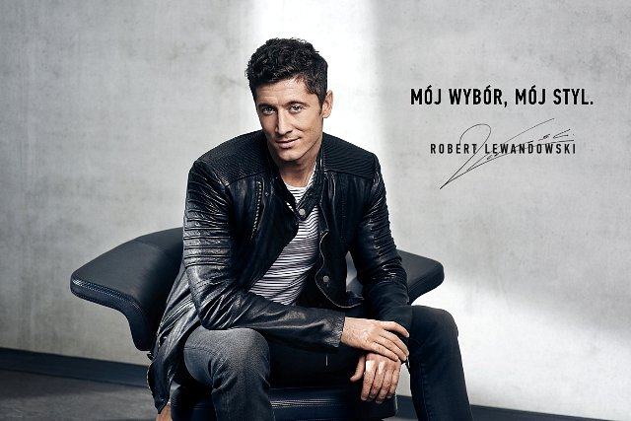
Fot.: Vistula

Fot.: Vistula
Robert Lewandowski jest uważany za najbardziej przystojnego piłkarza w Polsce. Znakomicie prezentuje się w niemal każdej stylizacji. Pasuje do niego sportowy strój na boisku, ale idealnie wygląda również w garniturze. Dostrzegła to marka Vistula, która postanowiła zaprosić sportowca to pozostania selekcjonerem marki. Za ile można kupić ubrania z kolekcji sygnowanej nazwiskiem Lewandowskiego? Najtańsze są paski, które kosztują w granicach 80 zł. Wśród ubrań znajdują się t-shirty, których cena zaczyna się od 119 zł. Krawat można nabyć już za 149 zł. Jeansy to koszt około 400 zł, zaś kurtkę można kupić już za 249 zł. Ceny garniturów wahają się natomiast w granicach od 1 300 – 2 100 zł. W kolekcji wprowadzono także kurtki, których koszt wynosi do 1000 zł.

Oferta reklamowana przez piłkarza łączy dwie linie: elegancką i casualową, czyli dwa style, które Lewandowski lubi mieszać. Trzeba przyznać, że wychodzi mu to doskonale.
Ile kosztuje garnitur Lewandowskiego?

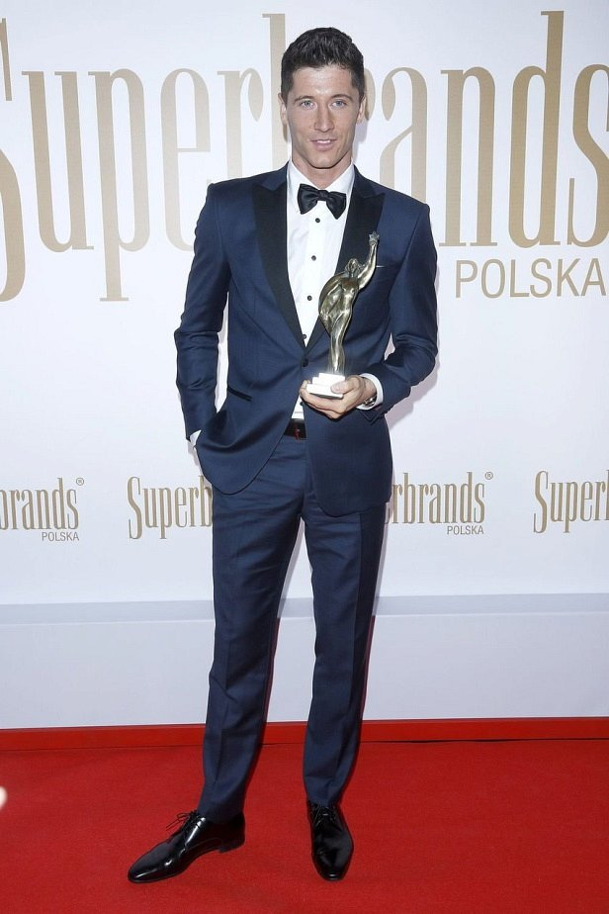
Fot.: East News

p ortowcy lubią drogie i szybkie samochody, ale obecnie potrafią się także dobrze ubrać, nie zważając na koszty. Pokazuje to nie tylko Robert Lewandowski w swoich stylizacjach, ale także Grzegorz Krychowiak, który zasłynął z noszenia futer oraz robienia zakupów w europejskich stolicach mody. Styl piłkarzy jest zatem obecnie daleki od całkowicie sportowego. Lewandowski w swoich stylizacjach często łączy elegancję z codziennym sposobem ubierania się. W tym celu wykorzystuje zwykłe, basicowe t-shirty, spodnie jeansowe i szykowne marynarki.

Sportowiec rzadko pojawia się na galach, ale kiedy ma to już miejsce, zakłada garnitury wytwornych marek. Lewandowski jako piłkarz Bayernu Monachium na takie okazje ubiera się w koszule i garnitury Armaniego. Ceny koszul Giorgio Armani to około 600 zł, zaś garnitury tego projektanta wahają się od ok. 1 500 – 2 000 $ (ok. 5 800 – 7 700 zł).

Na galę Audi Generation Robert Lewandowski wybrał się w stylowym garniturze w kratę, który był szyty specjalnie dla niego. Koszt tej stylizacji to około 18 000 zł.
Piłkarz bardzo często korzysta z rzeczy szytych na miarę w polskiej firmie Signor Leone. Marka dba o wysoką jakość tkanin oraz unikatowość. Materiały pochodzą z Włoch, a także z Wielkiej Brytanii. Tym samym ceny ich garniturów wynoszą od 2 500 zł do kilkudziesięciu tysięcy złotych, w zależności od użytych materiałów. Robert Lewandowski wystąpił w jednym z projektów marki Signor Leone na gali Super-brands w 2015 roku.
Robert Lewandowski to piłkarz, który jest prawdziwą ikoną stylu. Doskonale prezentuje się w drużynowych strojach, ale na specjalne okazje pokazuje swoje wyczucie gustu i zakłada eleganckie garnitury. Ceny jego stylizacji sięgają czasami kilkudziesięciu tysięcy złotych. Ubrania sygnowane nazwiskiem piłkarza można kupić w kolekcji Vistuli już od kilkunastu złotych.
Gdzie ubiera się Robert Lewandowski na co dzień?

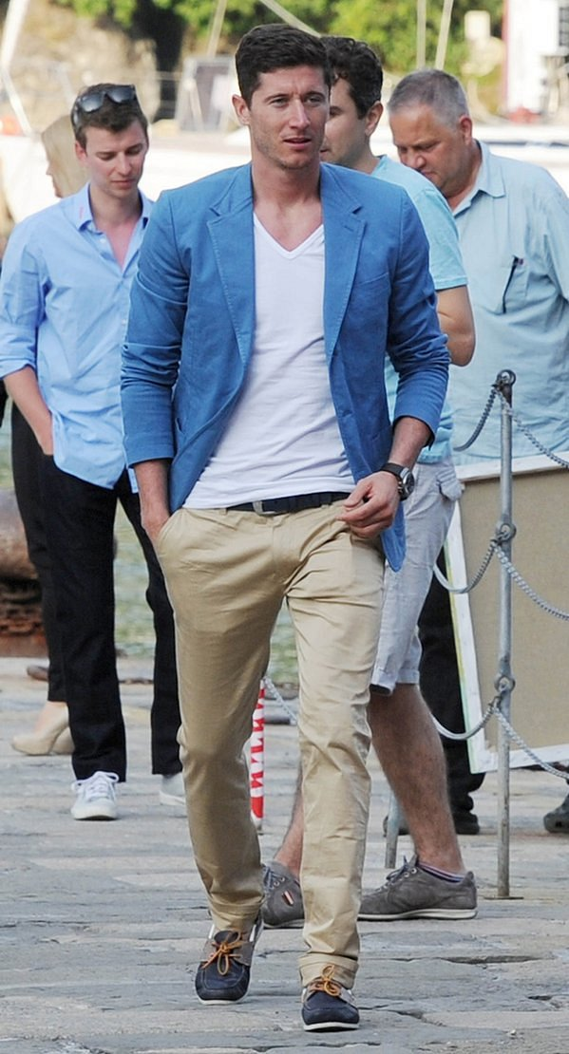
W codziennych stylizacjach Robert Lewandowski łączy elegancję z wygodą. W tym celu korzysta z różnych fasonów marynarek, do których dobiera zwykłe koszulki i sportowe buty. Szczególnie lubianą przez piłkarza marką obuwniczą jest Nike. Często można go zobaczyć w modelach tego obuwia, na przykład w Nike Air Max Tavas ID, których cena to około 619 zł. Sportowiec lubi także słynne trampki Conversy, których koszt to maksymalnie ok. 400 zł.
Buty to z pewnością element garderoby, na którym Lewandowski nie oszczędza. Kupuje je również od Giuseppe Zanotti, włoskiego projektanta obuwia. Marka ta jest uznawana a ekskluzywną, a stworzone przez nią modele są noszone przez największe światowe sławy za oceanem. Model który wybrał dla siebie piłkarz kosztują około 4 tysiące złotych.
Jednak same marki wręczają prezenty Lewandowskiemu. Ulubiona przez niego Nike przygotowala mu specjalny, oryginalny model Hypervenom II. Korki te posiadają ważne dla piłkarza symbole i są wykonane w kolorach: czarnym oraz czerwonym. Można je kupić w sklepie Nike za około 1100 złotych.
Wydawać by się mogło, że zestawy przygotowywane przez Roberta Lewandowskiego są całkiem zwyczajne. Co więcej, ich cena nie jest nawet zawrotna, jak na piłkarza, a zarabia on przecież w Bayernie około milion euro, co w przeliczeniu na złotówki daje kwotę około czterech milionów. Okazuje się jednak, że diabeł tkwi w szczegółach. Sportowiec pokazuje się w zegarku marki Breitling, Chronomat 41, którego cena to około 70 tysięcy złotych.
Latem Robert Lewandowski chronił swoje oczy przed słońcem okularami Ray-Ban. Różne modele, które nosi świadczą o tym, że lubi tę markę. Cena tego dodatku to około 500 zł.

